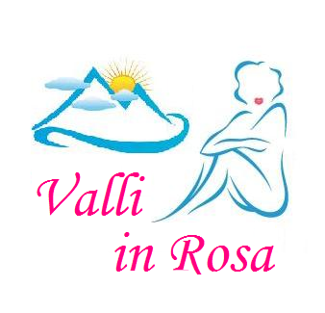
L’Associazione VALLI in ROSA in collaborazione con i COMUNI e le PRO LOCO di
ALA di STURA – BALME – CANTOIRA - CERES – CHIALAMBERTO – GERMAGNANO – GROSCAVALLO - LANZO – LEMIE - MEZZENILE – PESSINETTO - TRAVES - USSEGLIO – VIU’

organizza per la giornata del 24 Novembre 2018 , una marcia a sostegno delle donne e dei minori nella lotta contro la Violenza .
Il ritrovo è fissato in Germagnano, piazzale stazione, alle ore 14 con partenza alle 14,30 per Lanzo, dove alle 15,30 presso il “ Teatro A. Flecchia ” in p.zza Rolle, vi sarà una conferenza con le Forze dell’Ordine, l’avvocato Rosa Salonia e lo psicologo Fabrizio Russo.
Si ringrazia l’Associazione “Gruppo donne del Centro d’incontro Montale” di Torino per il coinvolgimento nell’iniziativa,
le Signore della parrocchia di Ceres per la collaborazione allo svolgimento dell’iniziativa e la Protezione Civile di Ceres
Un caloroso Grazie a tutti i partecipanti.
NO ALLA VIOLENZA SULLE DONNE
NON E’ AMORE CHIEDI AIUTO
